МУНИЦИПАЛЬНОЕ ОБРАЗОВАНИЕ
«ТЫМСКОЕ СЕЛЬСКОЕ ПОСЕЛЕНИЕ»
КАРГАСОКСКИЙ РАЙОН ТОМСКАЯ ОБЛАСТЬ

МУНИЦИПАЛЬНОЕ КАЗЕННОЕ УЧРЕЖДЕНИЕ
АДМИНИСТРАЦИЯ ТЫМСКОГО СЕЛЬСКОГО ПОСЕЛЕНИЯ

ПОСТАНОВЛЕНИЕ

30.01.2019 № 1

с. Тымск

Об утверждении Правил обращения со служебной
информацией ограниченного доступа в Администрации
Тымского сельского поселения

В целях установления порядка работы в Администрации Тымского сельского поселения со служебной информацией ограниченного распространения

ПОСТАНОВЛЯЮ:

1. Утвердить Правила обращения со служебной информацией ограниченного доступа в Администрации Тымского сельского поселения согласно приложению к настоящему постановлению.
2. Установить, что служебная информация, содержащаяся в подготавливаемых Администрацией Тымского сельского поселения проектах правовых актов и других служебных документах, не подлежит разглашению (распространению).
3. Специалисту 1 категории С.В. Эльшайдт Администрации Тымского сельского поселения обеспечить изучение и соблюдение требований настоящих Правил обращения со служебной информацией ограниченного доступа в Администрации Тымского сельского поселения.
4. Постановление вступает в силу со дня подписания.
5. Контроль за выполнением постановления оставляю за собой.

Глава Администрации
Тымского сельского поселения К.Ф. Важенин

УТВЕРЖДЕНЫ
Постановлением Администрации
Тымского сельского поселения
от 30.01.2019 № 1

ПРАВИЛА
обращения со служебной информацией ограниченного доступа в Администрации Тымского сельского поселения

I. Общие положения
- Настоящие Правила устанавливают порядок обращения с носителями служебной информации ограниченного доступа в Администрации Тымского сельского поселения (далее - Администрация) и являются обязательными для выполнения сотрудниками (работниками) Администрации.
К служебной информации ограниченного доступа относится несекретная информация, касающаяся деятельности Администрации, ограничения на распространение которой диктуются служебной необходимостью, а также поступившая в Администрацию несекретная информация, доступ к которой ограничен в соответствии с федеральными законами.
Положения настоящих Правил не распространяются на порядок обращения с носителями сведений, составляющих государственную тайну.
Правила должны применяться для работы с носителями служебной информации ограниченного доступа других собственников, если этими собственниками не оговорен иной порядок обращения со служебной информацией ограниченного доступа, принадлежащей ему.
- Для соответствия смысловому содержанию нормативных документов, введенных в действие до вступления в силу Федерального закона от 27 июля 2006 года № 149-ФЗ «Об информации, информационных технологиях и о защите информации», в настоящих Правилах используются следующие термины:
- сведения конфиденциального характера - смысловые образы элементов окружающего мира, требующие соблюдения конфиденциальности, которые используются для восприятия и осмысления этих элементов (исключая сведения, составляющие государственную тайну);
- конфиденциальная информация - служебная информация ограниченного доступа, не содержащая сведений, составляющих государственную тайну, независимо от формы ее представления, требующая соблюдения конфиденциальности;
- конфиденциальность информации - обязательное для выполнения лицом, получившим доступ к определенной информации, требование не передавать такую информацию третьим лицам без согласия ее обладателя;
- обработка информации - любое действие (операция) или совокупность действий (операций), совершаемых с использованием средств автоматизации или без использования таких средств с информацией, включая сбор, запись, систематизацию, накопление, хранение, уточнение (обновление, изменение), извлечение, использование, передачу (распространение, предоставление, доступ), обезличивание, блокирование, удаление, уничтожение информации;
- носители сведений, содержащих конфиденциальную информацию (носители конфиденциальной информации) - носители служебной информации ограниченного доступа, не содержащей сведений, составляющих государственную тайну;
- конфиденциальные документы - носители служебной информации ограниченного доступа, не содержащей сведений, составляющих государственную тайну, на бумажном носителе;
- техническая защита конфиденциальной информации - деятельность по предотвращению утечки конфиденциальной информации, несанкционированных и непреднамеренных воздействий на конфиденциальную информацию;
- защищаемое помещение - помещение, предназначенное для проведения конфиденциальных мероприятий.

- На основании Специальных требований и рекомендаций по технической защите конфиденциальной информации, утвержденных приказом Гостехкомиссии России от 30.08.2002 №282 (СТР-К), и в соответствии с Перечнем сведений конфиденциального характера, утвержденным Указом Президента Российской Федерации от 06.03.97 № 188, Перечнем сведений конфиденциального характера исполнительных органов государственной власти Томской области и подведомственных организаций в Администрации Тымского сельского поселения составляется и утверждается Главой Тымского сельского поселения Перечень сведений конфиденциального характера Администрации Тымского сельского поселения. Перечень сведений конфиденциального характера Администрации Тымского сельского поселения размещен в открытом доступе на официальном сайте муниципального образования «Тымское сельское поселение».
- К сведениям конфиденциального характера не могут быть отнесены:
- правовые акты органов местного самоуправления, устанавливающие правовой статус организаций, общественных объединений, а также права, свободы и обязанности граждан, порядок их реализации;
- сведения о чрезвычайных ситуациях, опасных природных явлениях и процессах; экологическая, гидрометеорологическая, гидрогеологическая, демографическая, санитарно-эпидемиологическая и другая информация, необходимая для обеспечения безопасного существования населенных пунктов, граждан и населения в целом, а также производственных объектов;
- описание структуры органа местного самоуправления, его функций, направлений и форм деятельности, а также его адрес;
-порядок рассмотрения и разрешения заявлений, а также обращений граждан и юридических лиц;
-решения по заявлениям и обращениям граждан и юридических лиц, рассмотренным в установленном порядке;
-сведения об исполнении бюджета и использовании других муниципальных ресурсов, о состоянии экономики и потребностей населения;
-документы, накапливаемые в открытых фондах библиотек и архивов, информационных системах организаций, необходимые для реализации прав, свобод и обязанностей граждан;
- иные сведения в соответствии с действующим законодательством.

- Руководитель органа местного самоуправления в пределах своей компетенции определяет:
-должностных лиц, уполномоченных относить информацию к разряду конфиденциальной;
- порядок передачи конфиденциальной информации другим организациям;
- порядок снятия ограничительной пометки «Для служебного пользования» с носителей сведений конфиденциального характера.
- Должностные лица, принявшие решение об отнесении информации к разряду конфиденциальной, несут персональную ответственность за обоснованность принятого решения и за соблюдение требований, предусмотренных пунктом 4 настоящих Правил.
- Конфиденциальная информация без письменной санкции руководителя органа местного самоуправления разглашению (распространению) не подлежит.
- В случае ликвидации органа местного самоуправления решение о дальнейшем использовании носителей сведений конфиденциального характера, находящихся в ликвидируемой организации, принимает соответствующая ликвидационная комиссия.
9. За разглашение конфиденциальной информации, а также нарушение
порядка обращения с носителями сведений, содержащими такую информацию,
виновное лицо привлекается к дисциплинарной ответственности.
10. О фактах утраты конфиденциальных документов или разглашения конфиденциальной информации ставится в известность руководитель и назначается комиссия для расследования обстоятельств утраты или разглашения.
Комиссия по ведению расследования обязана:
-установить обстоятельства разглашения конфиденциальной информации или утраты конфиденциальных документов (время, место, способ и др.);
- провести розыск утраченных конфиденциальных документов;
- установить лиц, виновных в разглашении конфиденциальной информации или в утрате конфиденциальных документов;
-установить причины и условия, способствующие разглашению конфиденциальной информации или утрате конфиденциальных документов, и выработать рекомендации по их устранению.
Результаты расследования докладываются руководителю, назначившему комиссию.

П. Правила технической защиты конфиденциальной информации
- Целью технической защиты конфиденциальной информации является предотвращение ущерба собственнику, владельцу, пользователю конфиденциальной информации в результате возможной утечки конфиденциальной информации и (или) несанкционированного и непреднамеренного воздействия на конфиденциальную информацию.
- Уполномоченным лицом по технической защите конфиденциальной информации в Администрации Тымского сельского поселения является должностное лицо, назначаемое Главой сельского поселения, которое организует и координирует работы по технической защите конфиденциальной информации.
- Согласно результатам анализа возможностей технических средств в условиях Томской области наиболее вероятными каналами утечки конфиденциальной информации являются:
- акустическое излучение информативного речевого сигнала в служебных кабинетах и местах проведения конфиденциальных мероприятий;
-побочные электромагнитные излучения информативных сигналов от технических вычислительных средств;
-несанкционированный доступ к обрабатываемой в автоматизированных системах информации через компьютерные сети открытого типа.
- Техническая защита конфиденциальной информации осуществляется в порядке, установленном Специальными требованиями и рекомендациями по технической защите конфиденциальной информации, утвержденными приказом Гостехкомиссии России от 30.08.2002 № 282 (СТР-К), и другими организационно-распорядительными и нормативными документами по технической защите информации.
14.1. Во время обсуждения конфиденциальных вопросов в помещениях:
- не допускается использование средств аудио- и видеозаписи, радиоустройств, в том числе средств сотовой связи;
- установленные в помещениях проводные средства телефонной связи и местного радиовещания, а также все бытовые электроприборы на время проведения мероприятий должны быть отключены. Технические средства, сертифицированные по требованиям безопасности, или средства, прошедшие специальные исследования и, имеющие предписания на эксплуатацию, могут не отключаться;
- окна помещений рекомендуется закрывать шторами (жалюзи);
- доступ посторонних лиц в места возможного прослушивания разговоров, ведущихся в помещении, ограничивается;
- двери помещений в период между мероприятиями, а также в нерабочее время необходимо запирать на ключ. Выдача ключей от помещений должна производиться только сотрудникам, ответственным за данное помещение;
- установка и замена оборудования, мебели и т.п. в защищаемых помещениях должна производиться только по согласованию с ответственным лицом по защите информации;
- обсуждение конфиденциальной информации с использованием систем звукового усиления допускается только по согласованию с ответственным лицом по защите информации.
Помещения, предназначенные для проведения конфиденциальных мероприятий, являются «защищаемыми помещениями». Перечень таких помещений в Администрации устанавливается руководителем.
- В случае обнаружения посторонних (нештатных) предметов внутри защищаемого помещения, на внешней стороне конструкций, ограждающих помещение, а также на инженерных коммуникациях, выходящих за пределы помещения, об этом информируется ответственное лицо по защите информации и Глава сельского поселения.
- Передача конфиденциальной информации по открытым радиоканалам, проводным каналам связи (в том числе по факсу), выходящим за пределы административного здания, запрещается.
- Обработка конфиденциальной и иной служебной информации с использованием социальных интернет-сетей («Facebook», «ВКонтакте», «Одноклассники» и т.д.), а также интернет-сервисов и программного обеспечения, таких как WhatsApp, Viber, Skype, Google, Yahoo и других, запрещается.
- Для подготовки конфиденциальных документов и обработки конфиденциальной информации должны использоваться объекты информатизации (далее ПЭВМ), имеющие «Аттестат соответствия требованиям по безопасности информации». При отсутствии названного Аттестата должна использоваться технология обработки информации на съемных накопителях большой емкости (Mobile Rack), которая предусматривает:
- отключение ПЭВМ от вычислительной сети общего пользования;
- использование для обработки и хранения конфиденциальной информации отдельного съемного накопителя на жестких магнитных дисках (СЖМД), учтенного в режимном подразделении;
-исключение хранения конфиденциальной информации в ПЭВМ в нерабочее время.
В процессе эксплуатации ПЭВМ предусматривается выполнение следующих требований:
- во время обработки конфиденциальной информации в помещениях могут находиться только лица, допущенные к обрабатываемой информации. Допуск в эти помещения других лиц может осуществляться только с разрешения руководителя;
- на каждом рабочем месте должны быть приняты меры по исключению несанкционированного просмотра конфиденциальной информации, выводимой на технические средства отображения и печати;
- обмен конфиденциальной информацией между ПЭВМ различных пользователей должен производиться посредством оптических дисков (CD-R/DVD-R), учтенных в соответствующем делопроизводстве. Использование в качестве носителей съемных устройств, подключаемых к портам USB (USB-Flash и т.п.) не допускается.
В комплекте ПЭВМ, предназначенных для обработки конфиденциальной информации, запрещается использовать устройства и блоки, содержащие радиоприемные и (или) радиопередающие устройства (тюнеры, ТВ-приемники, устройства беспроводной связи и т.п.), в том числе работающие по сети электропитания и с использованием излучений в инфракрасном (ПК) диапазоне.
Техническое обслуживание ПЭВМ, изменение или ввод новых программ обработки конфиденциальной информации производятся по согласованию и при участии администратора безопасности.
- Для размножения (тиражирования) конфиденциальных документов могут быть использованы ксерографические копировально-множительные аппараты, которые по принципу действия не создают каналов побочных электромагнитных излучений и наводок.
Признаками таких аппаратов являются:
- отсутствие кабельных вводов для подключения внешних устройств (ПЭВМ, монитора, вычислительной сети и т.д.);
-отсутствие в комплекте аппарата накопителей (устройств памяти) для долговременного хранения информации.
- Использование средств информационного обмена, в том числе сети Интернет для передачи конфиденциальной информации, допускается только при условии шифрования всей передаваемой информации. Шифрование информации должно производиться специальными, сертифицированными ФСБ России средствами криптографической защиты.
Обработка конфиденциальной информации с использованием открытых вычислительных сетей может быть разрешена только после принятия Главой сельского поселения нормативного правового акта, определяющего порядок и условия такой обработки. До принятия указанного акта условия и порядок передачи конфиденциальной информации по вычислительным сетям согласуется с ответственным лицом по защите информации.

III. Правила обращения с конфиденциальными документами

- Документы, содержащие конфиденциальную информацию, печатаются на рабочих местах исполнителей с учетом требований технической защиты информации, изложенных в разделе II настоящих Правил. Регистрация конфиденциальных документов осуществляется сотрудниками, которым поручено ведение делопроизводства.
- На документах, содержащих конфиденциальную информацию, (в том числе и на их проектах, черновиках и т. п., далее - конфиденциальные документы) проставляется ограничительная пометка «Для служебного пользования». Указанная пометка и номер экземпляра проставляются в правом верхнем углу первой страницы документа:
Для служебного пользования Экз. № _
Необходимость проставления пометки «Для служебного пользования» на документах определяется исполнителем и (или) должностным лицом, подписывающим или утверждающим документ.
- Конфиденциальный документ и каждое приложение к нему должны иметь отдельные регистрационные номера и нумерацию листов.
Ниже подписи документа в левом углу или на обороте последнего листа конфиденциального документа (последнее предпочтительнее) проставляется отметка, указывающая:
- регистрационный номер документа по журналу учета конфиденциальных документов структурного подразделения исполнителя (к номеру конфиденциального документа добавляется пометка «дсп»);
- ссылка на документ, приложением к которому исполняемый документ будет являться (при необходимости);
- количество отпечатанных экземпляров;
- сведения о рассылке документа;
-инициалы, фамилию и номер телефона сотрудника, отпечатавшего (исполнившего) документ;
- дату печатания документа.
Например:
№ 38-01-978дсп Отп. 3 экз.
Экз. 1 в Администрацию Томской области
Экз. 2 в Администрацию Каргасокского района
Экз. 3 в дело
Исп. И.И.Сидоров (382 5) 31 09 22
Отп. П.П.Петров (382 5) 31 09 23 29.06.2019.
Или, если готовится для рассылки более 5 экземпляров документа:
№ 38-01-979дсп Отп. 10 экз. Экз. 1 в дело
Экз. 2- 10 согласно указателю рассылки № 38-978
Исп. и отп. И.И.Сидоров (3825) 31 09 22
30.06.2019.

Или, если документ готовится как приложение к сопроводительному письму:
№ 38-01-980дсп
Приложение к исх. № ___________ от _________
Отп. 3 экз.
Экз. 1 в Администрацию Томской области
Экз. 2 заместителю Губернатора Томской области ...
Экз. 3 в дело
Исп. и отп. И.И.Сидоров (382 5) 31 09 22
01.07.2019.
- После подписи (утверждения) документа руководителем документ регистрируется в журнале учета конфиденциальных документов в делопроизводстве. Регистрационный номер и дата подписи (утверждения) документа проставляется от руки в позиции, предусмотренной бланком документа.
Если документ готовился (регистрировался) непосредственно в делопроизводстве руководителя, то дата подписи документа может не совпадать с датой печати (регистрации) документа в делопроизводстве.
Указатель рассылки к документам, подготавливаемым для рассылки более 5 экземпляров, оформляется согласно Приложению № 1 к настоящим Правилам.
Визы исполнителей проставляются на экземпляре документа, приобщаемом в дело.
Экземпляр исходящего конфиденциального документа, остающийся в деле, может быть не подписан руководителем, однако на нем проставляются все необходимые реквизиты (включая регистрационный номер, дату, должность и фамилию должностного лица, подписавшего этот документ), заверяемые подписью исполнителя документа.
Если по каким-то причинам отпечатанный исполнителем документ не будет подписан или утвержден руководителем, то этот документ уничтожается под две росписи в журнале регистрации или приобщается (подшивается) в соответствующее дело с пометкой исполнителя, например - «В дело. Без реализации.».
- Учет (регистрация) конфиденциальных документов, в том числе CD-R/DVD-R, предназначенных для записи электронных форм конфиденциальных документов, производится в специальном журнале. Форма журнала учета документов представлена в Приложении № 2 к настоящим Правилам.
Сопроводительное письмо к конфиденциальному документу оформляется согласно Приложению № 3 к настоящим Правилам. Если сопроводительное письмо имеет пометку «(без приложения - не конфиденциально)», то оно (без приложения) может быть сканировано, а скан размещен в системе электронного документооборота. Кроме того, копии писем, с указанной пометкой, могут не проходить регистрацию в журнале и выдаваться исполнителям в порядке, установленном для обычных служебных документов.
Для отметок о принадлежности приложений к основному документу (сопроводительному письму) могут применяться мастичные штампы согласно Приложению № 4 к настоящим Правилам.
- Условия хранения документов с пометкой «Для служебного пользования» должны предотвращать свободный доступ к ним. Выдача (передача) конфиденциальных документов производится под роспись.
- Копирование (размножение, тиражирование) документов с пометкой «Для служебного пользования» производится только с разрешения руководителя. Копии конфиденциальных документов регистрируются. По минованию надобности копии конфиденциальных документов могут быть уничтожены под две росписи в журнале их регистрации.
- Выдача копий конфиденциальных документов исполнителям производится под роспись в журнале учета. Рассылка тиражированных в количестве более 5 экземпляров конфиденциальных документов и других носителей конфиденциальной информации производится на основании указателя рассылки, подписанного исполнителем и утвержденного руководителем. Указатель рассылки регистрируется в журнале учета конфиденциальных документов.
- Пересылка конфиденциальных документов в другие организации производится подразделениями фельдъегерской или специальной связи, а через отделения Почты России - заказными или ценными почтовыми отправлениями. На конверте указывается адрес и наименования получателя и отправителя, номера вложенных документов, а в правом верхнем углу конверта проставляется пометка «Для служебного пользования».
В случае пересылки конфиденциальных документов при помощи электронной почты документ или пакет документов должен быть подписан усиленной квалифицированной электронной подписью отправителя и зашифрован при помощи сертифицированных ФСБ России средств криптографической защиты информации на открытом ключе получателя. Возможность такой пересылки согласуется с подразделением, ответственным за обеспечение информационной безопасности.
- Исполненные конфиденциальные документы приобщаются (группируются) в дела в соответствии с номенклатурой дел. На обложке дела, в которое приобщены такие документы, проставляется пометка «Для служебного пользования».
- Формирование, хранение и уничтожение дел с конфиденциальными документами производится в соответствии с Федеральным законом от 22.10.2004 № 125-ФЗ «Об архивном деле в Российской Федерации» с учетом положений других федеральных законов и иных нормативных правовых актов Российской Федерации, регламентирующих состав и сроки хранения отдельных видов документов.
- Передача документов и дел с пометкой «Для служебного пользования» от одного работника другому осуществляется под роспись с разрешения руководителя соответствующего структурного подразделения.
- При смене работника, ответственного за делопроизводство, составляется акт приема-сдачи документов «Для служебного пользования», утверждаемый руководителем подразделения.
- Проверка наличия конфиденциальных документов производится не реже одного раза в год комиссией, назначаемой руководителем. В состав комиссий включаются работники, ответственные за учет и хранение документов. Результаты проверки наличия конфиденциальных документов оформляются актом.
В подразделениях, библиотеках и архивах, где сосредоточено большое количество документов с пометкой «Для служебного пользования», проверка их наличия проводится раз в пять лет.

Приложение № 1
к Правилам обращения со служебной информацией ограниченного доступа в Администрации Тымского сельского поселения

УТВЕРЖДАЮ
Руководитель, подписывающий
(утверждающий) документ
« » 2019 г.

УКАЗАТЕЛЬ РАССЫЛКИ
Документ: Письмо руководителям структурных подразделений Администрации Томской области № 38-01-979дсп от 30.06.2019 «О ...»

№  экземпляра | Направление рассылки | Служебные отметки
1 | 2 | 3
Экз. № 1 | В дело №30
Экз. № 2 | Управляющему делами Администрации Томской области
Экз. № 3 | Заместителю Губернатора Томской области по экономике
Экз. № 4 | Департамент развития информационного общества Администрации Томской области
Экз. № 5 | Департамент потребительского рынка Администрации Томской области
Экз. № 6 | И т. д.
Исполнитель: « » 20 г.
(Ф.И.О., подпись)
Тел.(382 5) 31 09 22

Принял для рассылки: « » 20 г.
(Ф.И.О., подпись)

№ 38-01-978 от 30.06.2018

Приложение № 2
к Правилам обращения со служебной информацией ограниченного доступа в Администрации Тымского сельского поселения

ЖУРНАЛ УЧЕТА ДОКУМЕНТОВ

№ п/п | № и дата документа в системе электронного документооборота | Откуда поступил  документ и его подписной номер | Куда документ направляется | Наименование или краткое содержание документа | Фамилия исполнителя и подразделение
1 | 2 | 3 | 4 | 5 | 6

продолжение
Количество |  |  |  | Кому выдан документ для исполнения. Расписка в получении и дата | Расписка в приеме документа от исполнителя | Местонахождение документа (№ дела и листа в деле, № акта на уничтожение, № реестра на отправление, роспись в безвозвратной передаче и т.п.)
Экземпляров и их номера | Листов в экземпляре | Листов основного документа | Листов приложения
7 | 8 | 9 | 10 | 11 | 12 | 13

Приложение № 3
к Правилам обращения со служебной информацией ограниченного доступа в Администрации Тымского сельского поселения

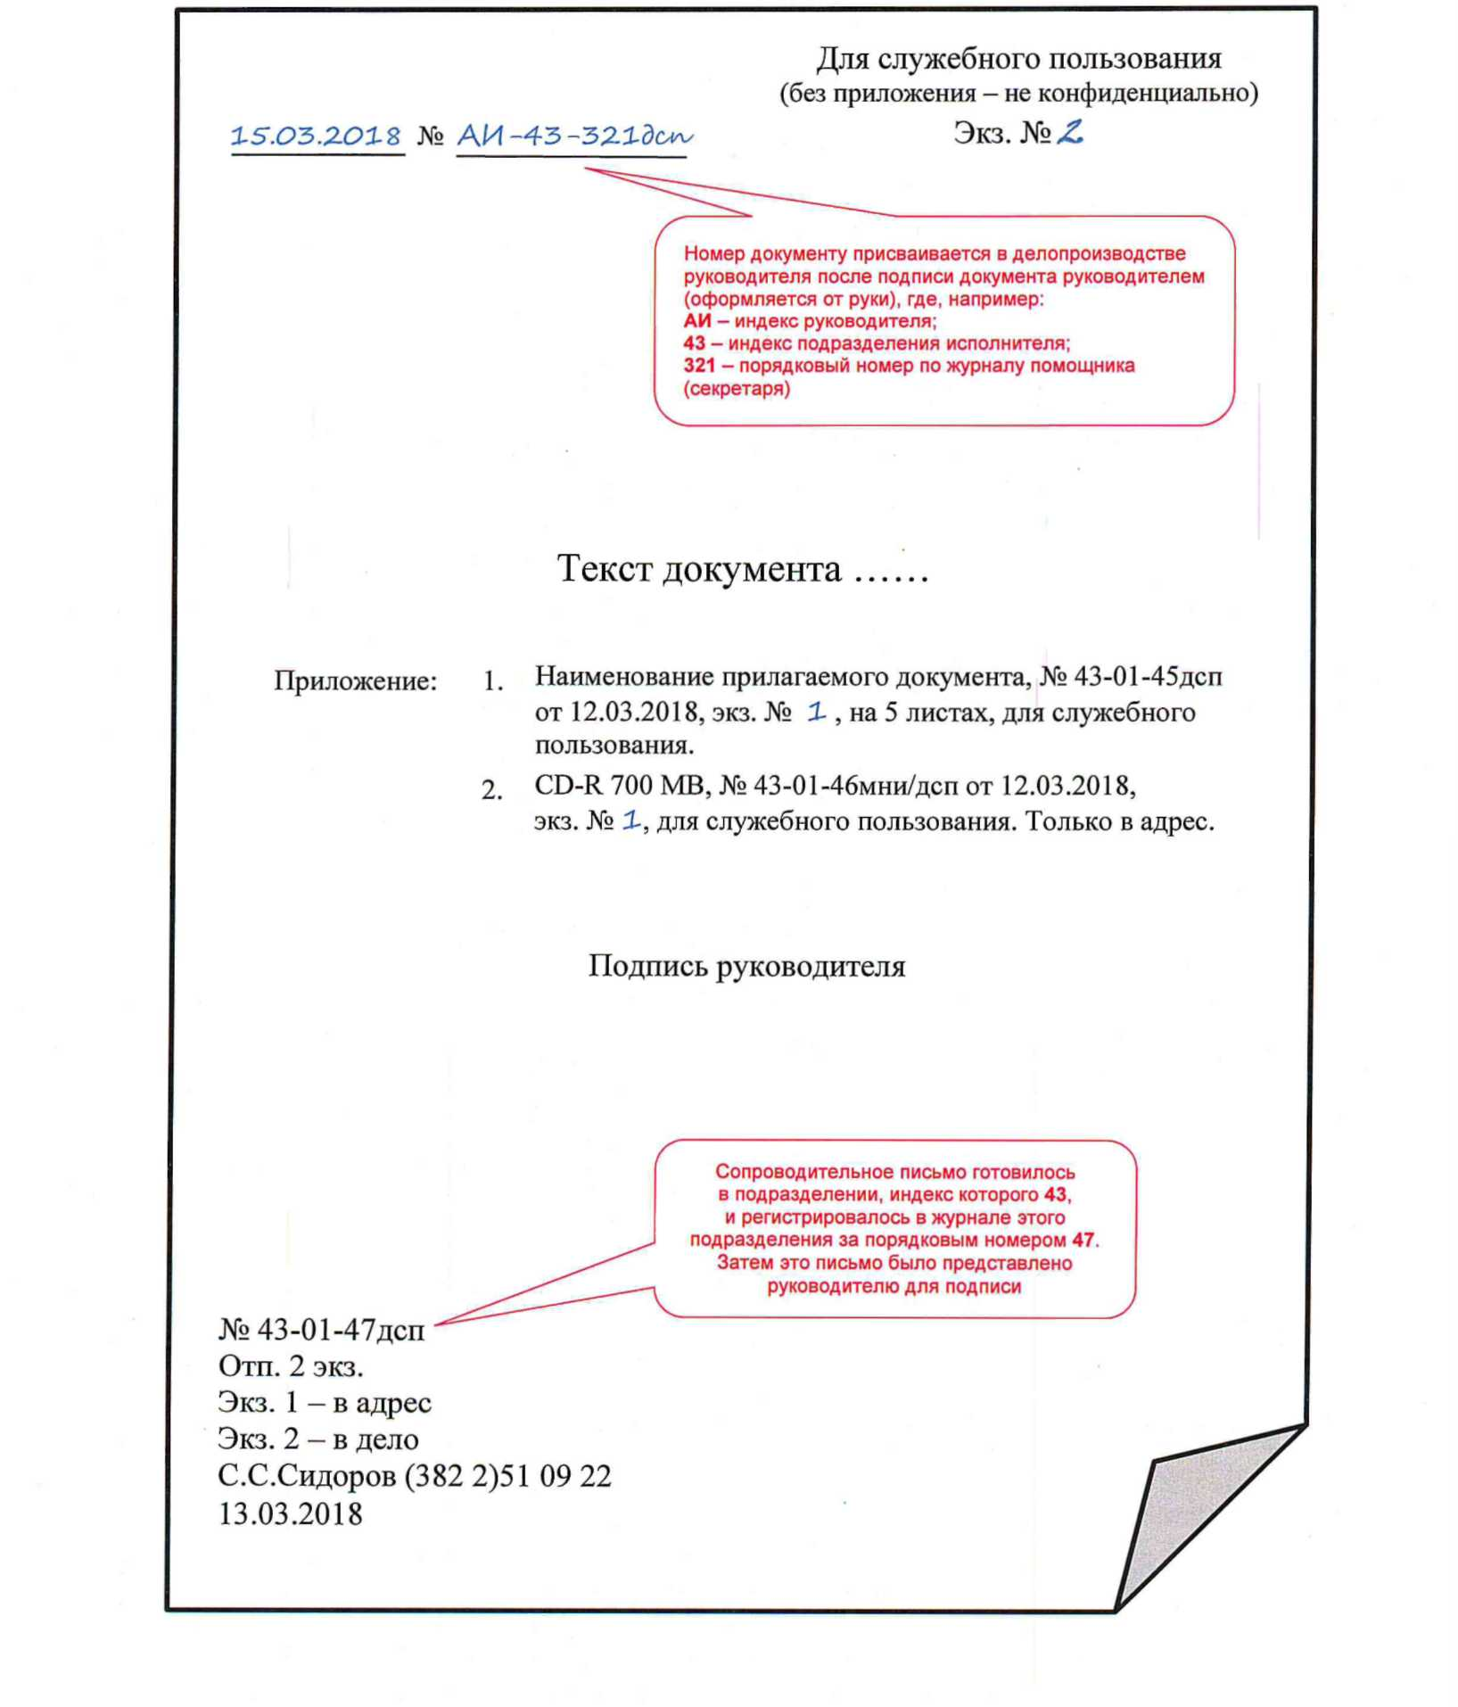

Приложение № 4
к Правилам обращения со служебной информацией ограниченного доступа в Администрации Тымского сельского поселения
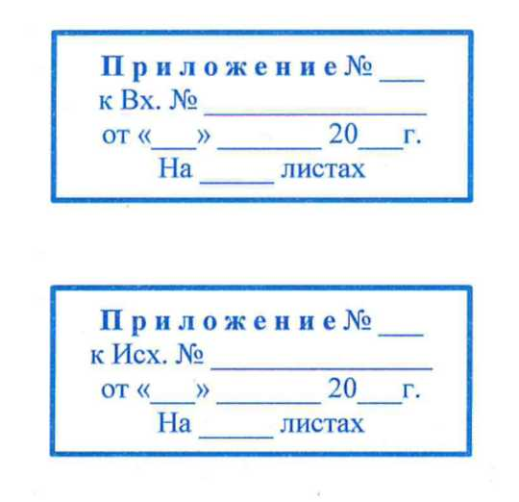

Под «носителями служебной информации ограниченного доступа» в настоящих Правилах следует понимать материальные объекты, в том числе физические поля, в которых служебная информация ограниченного доступа находит свое отображение в виде символов, образов, сигналов, технических решений и процессов.
Под «иной служебной информацией» в данном абзаце следует понимать информацию, используемую исполнительными органами государственной власти Томской области и подведомственными организациями в служебных целях (в служебной повседневной деятельности).
Предусматривается наличие в комплекте ПЭВМ двух СЖМД, каждый из которых является функционально завершенным устройством, содержащим полный комплект системного и прикладного программного обеспечения. При этом, СЖМД, предназначенный для обработки конфиденциальной информации, не должен обеспечивать функций обмена данными по вычислительным сетям. Оба СЖМД не должны одновременно устанавливаться (вставляться) в процессорный блок ПЭВМ.
Администратор безопасности — должностное лицо, ответственное в организации за защиту автоматизированной системы от несанкционированного доступа к информации.
Номер и дата сопроводительного письма проставляются после подписи письма руководителем
Регистрационный номер указателя рассылки по журналу. Указатель рассылки приобщается в то же дело, в которое приобщается первый экземпляр документа.

